**操作系统学了什么?**

- 命令行，虚拟机，线程和进程

**Distributed Computing分布式计算机/系统**

* 使用分布式的原因是因为当 一个很大的工作 分配给一个主机运算时很困难，这个时候需要更多的主机参与进来运算，把大块工作分割成小块这就产生了分布式系统
* 分布式的两种形式：

1. Master and Slave :

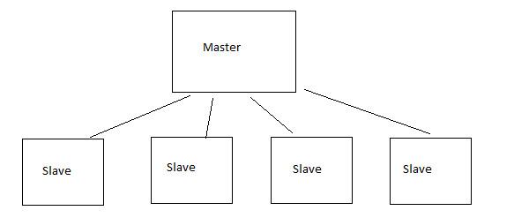

//这种形式Slave之间没有交流，只有Master和Slave之间的互相交流

1. Peer to Peer :

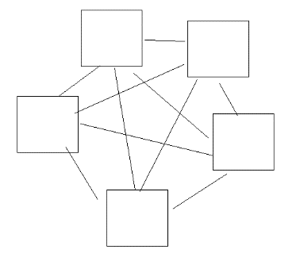

//每个节点都互相联通

* 比如说在Master and Slave形式中，一个Slave被黑掉了，只有Master知道；

而在Peer to Peer中，一个Node被黑掉了，其他全部的Node都知道了。

<https://www.youtube.com/watch?v=6_sqINSdWb0>

**Multi-processing and Multi-Threading多进程和多线程**

* 多进程:一个计算机同时运行多个程序叫多进程，进程ID可以在控制台查看PID(process ID)

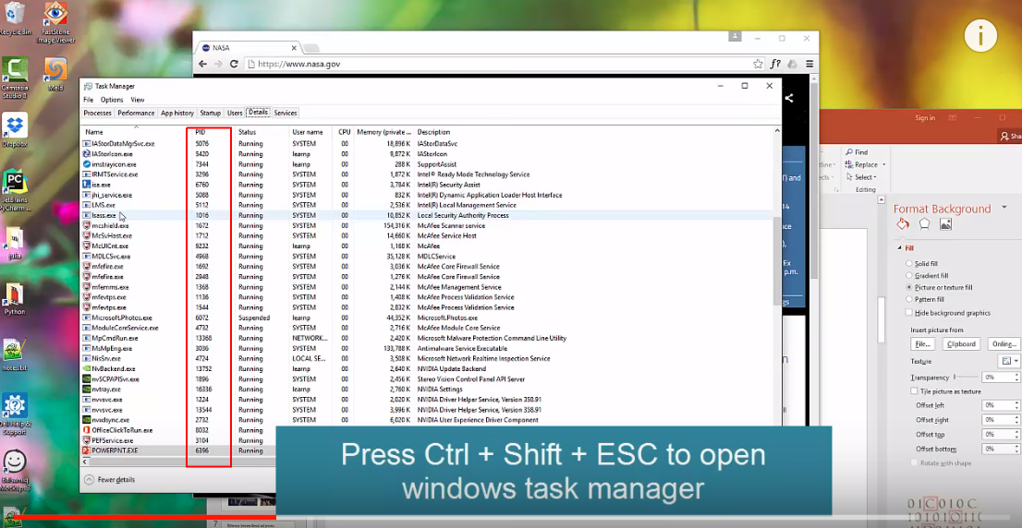

* 多线程: 一个程序中多个部分和功能同时运行叫多线程(具体不清楚学Java的时候就清楚了)

<https://www.youtube.com/watch?v=oIN488Ldg9k> //多进程和多线程

<https://www.youtube.com/watch?v=O3EyzlZxx3g> //多进程和多线程

Virtual Memory虚拟内存

* 一个程序的运行需要占用内存，当这个程序运行所需要的内存大于电脑总内存时，操作系统会将硬盘中的内存分配给程序运行 ，这部分从硬盘调用的内存就叫虚拟内存，

具体调用过程:

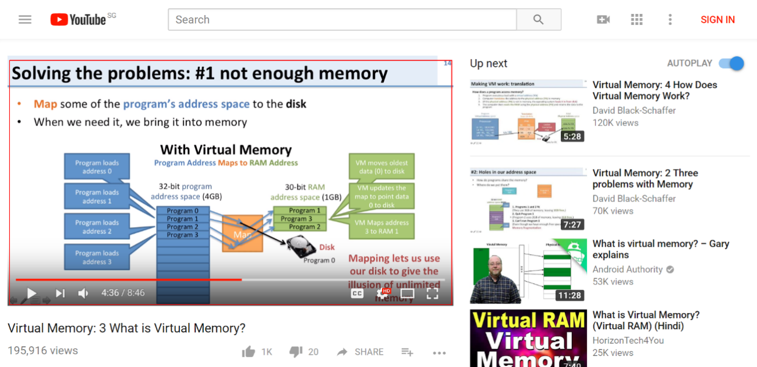

<https://www.youtube.com/watch?v=qlH4-oHnBb8>

网络Socket

* 已知port端口数为IP地址后 定义 指定程序的 数字，而Socket其实就是IP地址+端口数：

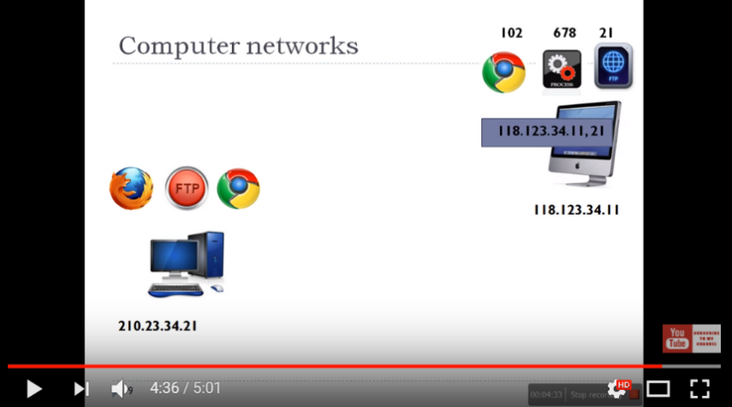

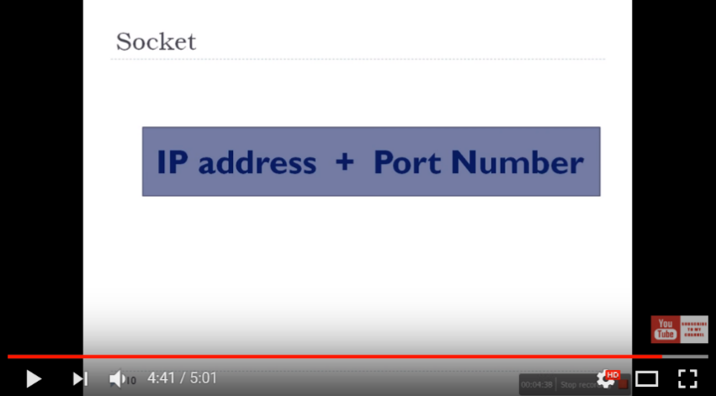

**Linux Kernel Modules**

// 明天再来看